Bases de postulación
Campamentos
Bases Convocatoria Educadoras/Docentes/Asistente de la Educación.

ANTECEDENTES
El programa Explora fue creado por la Comisión Nacional de Investigación Científica y Tecnológica (CONICYT) en el año 1995, y que actualmente depende del Ministerio de Ciencia, Tecnología, Conocimiento e Innovación, tiene como objetivo fomentar el conocimiento y la valoración de la ciencia, tecnología e innovación, con esto robustecer el pensamiento crítico, reflexivo y creativo de nuestra sociedad. Para conseguir este objetivo se ejecutan nacionalmente los proyectos asociativos regionales PAR, los cuales ayudan a cumplir este objetivo con respectivos enfoques y necesidades territoriales.
Una de las iniciativas propuesta por el Programa Explora, para llevar a cabo los objetivos anteriormente mencionados, son los ¡Campamentos Explora Va! Esta instancia es un lugar de encuentro, formación e intercambio de experiencias entre docentes, educadores/as de párvulos, directivos y asistentes de la educación, que ayudan ha desarrollar y/o fortalecer competencias técnicas y transversales en los participantes, y así contribuir al desarrollo y perfeccionamiento integral en los profesionales de la educación.
Debido a la contingencia sanitaria que vivimos actualmente, el año pasado y este año el ¡Campamento Explora VA! se desarrolla de forma virtual, esta actividad está abierta a todos los/las docentes de educación básica o media de cualquier disciplina y educadores/as de párvulos que se encuentren en ejercicio. Se entenderá como docentes en ejercicio a aquellos que se encuentren realizando clases en aula y no se desempeñan exclusivamente en función directiva. Respecto a las y los docentes que no se encuentren vinculados formalmente a un establecimiento educacional, estos podrán participar siempre y cuando este período no exceda los seis meses desde que se inscriben en el Campamento, presenten carta simple de compromiso que indique la voluntad de participar activamente. Este año el
¡Campamento Explora Va! se desarrollará en 6 jornadas, distendidas en dos meses de ejecución, en las cuales los participantes aprenderán nuevas técnicas de motivación para incentivar el gusto por la ciencia y el conocimiento en los estudiantes y con esto enriquecer las prácticas educativas en los establecimientos educacionales.

OBJETIVOS

1. Promover la apropiación de herramientas pedagógicas basadas en el modelo de competencias.
2. Promover la formación de comunidades de aprendizaje y redes de colaboración entre los docentes.

DESCRIPCIÓN ACTIVIDADES
Para el lograr los objetivos del campamento, las actividades programadas son las siguientes:
Se priorizarán 1 competencia técnica y 3 transversales, las cuales se abordarán en la planificación y desarrollo del campamento:
• Competencia técnica de investigación: Naturaleza de las ciencias, capacidad de reflexionar sobre el funcionamiento de las ciencias y valorar las potencialidades de éstas en la resolución de problemas cotidianos, entendiendo que las ciencias tienen una visión dinámica.
Para desarrollar esta competencia los campistas participarán en distintas jornadas, donde aprenderán a justificar fenómenos naturales, acontecimientos sociales y/o descubrimientos tecnológicos y de innovación, a través de la ciencia y el pensamiento crítico. Incentivaremos mediante metodología activa, a que los participantes se cuestionen hechos de actualidad y sean capaces de explicarlos por medio de fundamentos científicos.
• Competencia transversal: Trabajar en Equipo, capacidad de realizar un trabajo cooperativo con otras/os, aceptando diferencias, integrando puntos de vista y contribuyendo al aprendizaje propio y del equipo.
En la jornada de lanzamiento del Campamento se formarán comunidades de aprendizaje, (5) en total, las cuales se mantendrán en todo el proceso. Las comunidades trabajarán en las siguientes jornadas planificadas, aprender a trabajar en colaboración con personas nuevas y desconocidas, sin duda ayuda a desarrollar esta competencia, ya que, enfrenta a cada a campista a un nuevo grupo de trabajo, con individuos distintos de opiniones y saberes diferentes.
• Competencia transversal: Ejercitar el Juicio Crítico, capacidad de razonar sobre un tema, problema o situación. Requiere evaluar distintos elementos involucrados y puntos de vista existentes, demostrando apertura al cuestionamiento del juicio.
Al momento de aprender a justificar situaciones, fenómenos, vivencias, noticias del acontecer actual, etc. Los participantes deberán ejercitar su juicio crítico respecto a que información es verdadera y efectiva, tendrán que reflexionar si acaso su parecer es correcto a lo que esta aprendiendo y con esto seguir descubriendo de lo desconocido y comprender que uno nunca deja de aprender cosas nuevas.
• Competencia transversal: Aprender de los Procesos, Capacidad de reflexionar en torno a la metacognición considerando los procesos de aprendizaje vividos y cómo estos pueden ser utilizados en distintos contextos de la vida cotidiana.
Para realizar este ejercicio en cada jornada del campamento se hará un resumen o plenario de la actividad para ir comprendiendo los conocimientos adquiridos en cada jornada. Y para finalizar el proceso del campamento, la última jornada corresponde a la jornada de Metacognición, donde una relatora experta en didáctica, trabajará con los participantes para comprender en su totalidad el proceso vivido en el ¡Campamento Explora Va!

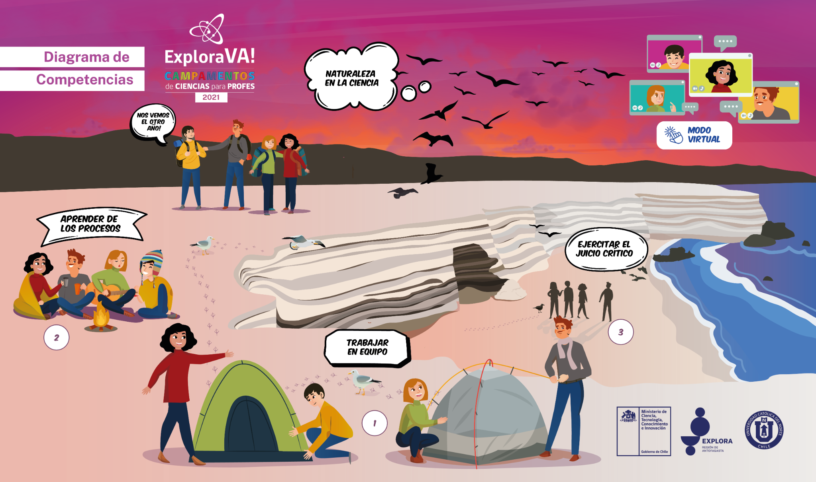
Para desarrollar y/o fomentar la competencia técnica: Naturaleza de la Ciencias, las comunidades de aprendizajes asistirán a las siguientes jornadas, las cuales están programadas a realizar 1 vez por semana, entre los meses de octubre y noviembre.
- Jornada 1, “Lanzamiento”:
Formación de las comunidades de aprendizaje, quienes deberán responder las siguientes preguntas: ¿Cuáles son los principales desafíos de la educación? ¿Qué papel juega la ciencia en este contexto?
- Jornada 2, “¿Cómo despertar el interés de los niños, niñas y adolescentes por aprender?”:
En este espacio los campistas conocerán nuevas herramientas para aplicar en el aula y luego compartirán sus experiencias y herramientas que utilizan a diario en las salas de clases.
- Jornada 3, “La ciencia como herramienta para cualquier disciplina”:
Los participantes aprenderán y/o recordarán el método científico, para luego poder crear una actividad donde utilicen la ciencia como herramienta para crear una experiencia de aprendizajes para niños, niñas o adolescentes.
- Jornada 4, “¿Cómo nos enfrentamos a los fake news o el poder que tienen las redes sociales sobre niños, niñas y adolescentes?”:
En esta jornada los docentes, educadores/as de párvulos, directivos y asistentes de la educación aprenderán a identificar fuentes confiables de información y deberán analizar de forma crítica una fake news, y así crear una estrategia para enfrentar estas noticias o comentarios en las salas de clases.
- Jornada 5, “¿Cómo puedo incentivar el interés por el conocimiento en mi establecimiento? ¡A desarrollar talleres, clubs, charlas o actividades”
En esta ocasión las comunidades deberán sintetizar lo aprendido y generar una actividad que puedan realizar en sus comunidades educativas, para incentivar el interés de niños, niñas y adolescentes por el saber y conocimiento.
- Jornada 6, “Metacognición y proyección”:
Para el cierre del campamento los participantes podrán realizar una metacognición y proyección de lo aprendido, para esto contarán con el acompañamiento de la Dr. Nielka Rojas, Académica de la Escuela de Educación de la Universidad Católica del Norte, quien guiará la reflexión.

Cada jornada estará divididas en bloques, los cuales son descritos a continuación:
Introducción, en el cual a los/as participantes se les entrega la información e instrucciones de la jornada y se hace un pequeño resumen de la jornada anterior. Duración (5-10 Minutos)
Charlas: Estas ponencias estarán enfocadas en entregar herramientas o información sobre como aplicar la ciencia en la fundamentación del conocimiento o explicación de actividades cotidianas de todos y todas.
Aulas virtuales (Taller): instancia en que los/as participantes serán trabajarán en (5) comunidades. Estas comunidades deberán elegir un encargado para ser vocero de la comunidad y de la bitácora que deberán llenar cada sesión.
Cierre de jornada, en la etapa de cierre los/as participantes deberán explicar por comunidades las principales conclusiones y aprendizajes de la jornada. Además, se indicarán las instrucciones para llenar la bitácora.
FECHA DE REALIZACIÓN DE CAMPAMENTO

¡El Campamento Explora VA! se realizará en modalidad online entre los meses de septiembre, octubre y noviembre en las siguientes fechas:
Jornada | Fecha | Horario
Jornada 1, “Lanzamiento” | Jueves 30 Septiembre | 18:00
Jornada 2, “¿Cómo despertar el interés de los niños, niñas y adolescentes por aprender?” | Jueves 14 Octubre | 18:00
Jornada 3, “La ciencia como herramienta para cualquier disciplina”: | Jueves 28 Octubre | 18:00
Jornada 4, “¿Cómo nos enfrentamos a los fake news o el poder que tienen las redes sociales sobre niños, niñas y adolescentes?”: | Jueves 11 Noviembre | 18:00
Jornada 5, “¿Cómo puedo incentivar el interés por el conocimiento en mi establecimiento? ¡A desarrollar talleres, clubs, charlas o actividades” | Jueves 25 Noviembre | 18:00
Jornada 6, “Metacognición y proyección”: | Jueves 9 Diciembre | 18:00

La institución a cargo de la convocatoria y realización del campamento será la Universidad Católica del Norte, a través del equipo Explora Región de Antofagasta.

PLAZOS CONVOCATORIA
ÍTEM | FECHA
Apertura de postulaciones | Lunes 30 de Agosto
Cierre de postulaciones | Domingo 19 de Septiembre a las 21:00 hrs.
Plazo y consultas | Lunes 30 de Agosto hasta el Jueves 16 de Septiembre 2021  Vía el correo electrónico:  vinculacion.parexplora.anf@ucn.cl
Publicación y notificación seleccionados | Martes 21 de Septiembre del 2021, vía correo electrónico desde las 17:00 hasta las 21:00 hrs.

ADMISIBILIDAD Y POSTULACIÓN

Requisitos
Podrán postular docentes de educación básica o media de cualquier disciplina y educadores/as de párvulos que se encuentren en ejercicio, dentro de la Región de Antofagasta. Se entenderá como docentes en ejercicio a aquellos que se encuentren realizando clases en aula y no se desempeñan exclusivamente en función directiva. Respecto a las y los docentes que no se encuentren vinculados formalmente a un establecimiento educacional, estos podrán participar siempre y cuando este período no exceda los seis meses desde que se inscriben en el Campamento, presenten carta simple de compromiso que indique la voluntad de participar activamente
Para postular debe seguir los siguientes pasos y adjuntar los siguientes documentos a su postulación:
- Completar el formulario de postulación en línea disponible en https://www.explora.cl/antofagasta/
- Enviar los anexos al correo electrónico vinculacion.parexplora.anf@ucn.cl, indicar en asunto: Postulación Campamento Explora.

DOCUMENTOS Y ANEXOS OBLIGATORIOS

- Correo o carta formal de apoyo a la participación del docente en el campamento, emitida por el/la Director(a) de la institución en la que se desempeña actualmente, según formato que se adjunta en las presentes bases (anexo 2 “Carta apoyo postulación”) o carta simple de compromiso que indique la voluntad de participar activamente
- Certificado de inhabilidad de trabajo con menores sin registro, con una antigüedad máxima de 3 meses.

Será declarada no admisible aquella postulación que no complete el formulario en línea y/o no envíe los documentos señalados en las presentes bases.
Evaluación
Las postulaciones que cumplan con los requisitos establecidos en las presentes bases concursales y que han presentado la documentación en los formatos y plazos señalados, serán evaluadas utilizando los siguientes criterios.

CRITERIO | CATEGORÍA | PUNTAJE
Dependencia del establecimiento educacional | Municipal, Servicios Locales de Educación Pública, Jardines Infantiles JUNJI, INTEGRA y VTF. | 30
 | Establecimientos Educacionales y Jardines Infantiles particulares subvencionados. | 20
 | Establecimientos Educacionales y Jardines Infantiles particulares pagados. | 10
Índice Vulnerabilidad | A (mayor a 60,01%) | 50
 | B (37,51 – 60%) | 40
 | C (20,01 – 37,5%) | 30
 | D (0,01 – 20%) | 20
 | E (0%) | 10
Ruralidad del Establecimiento Educacional | Rural | 20
 | Urbana | 10

SELECCIÓN
Una vez asignados los puntajes de acuerdo a los criterios antes mencionados, se construirá un ranking, de mayor a menor puntaje, contemplando una lista de espera que permita asegurar completar los cupos disponibles.
En caso de empate, se seleccionará al postulante que haya obtenido mayor puntaje en el ítem “Índice de vulnerabilidad”, solo para el caso de empate en los puntajes de corte o lista de espera. En caso de que el empate persista, se tomará en consideración la opción de ruralidad y posteriormente género beneficiando al género femenino.
CONFIRMACIÓN

La notificación de los resultados de los postulantes seleccionados y no seleccionados se realizará vía correo electrónico. El(la) docente seleccionado(a) deberá confirmar su participación al campamento dentro de los 5 días hábiles siguientes informando al correo electrónico vinculacion.parexplora.anf@ucn.cl. Los resultados de los(as) docentes/educadoras seleccionadas(as) se publicarán en el siguiente link: https://www.explora.cl/antofagasta/
Obligaciones y deberes del (de la) seleccionado(a)
- Confirmar su asistencia al campamento dentro de los 5 días hábiles siguientes a la notificación.
- Contestar una encuesta previa al campamento y otra antes de abandonar el mismo.
- Enviar firmado documento Cesión de derechos de voz e imagen que se enviará junto a la carta de selección.
- Cumplir con todas las indicaciones realizadas por la organización durante la realización del Campamento.
- Permitir que el equipo Explora Antofagasta realice seguimiento una vez finalizado el Campamento.

ANEXO 1
Formulario de postulación “Campamento Explora Va!”
Explora, Región de Antofagasta

FORMULARIO DE POSTULACIÓN

Antes de enviar su postulación no olvide adjuntar la documentación solicitada en las bases del concurso al cual postula. Complete lo que se solicite y marque con una x lo necesario.
Datos del establecimiento educacional
NOMBRE DEL ESTABLECIMIENTO EDUCACIONAL |  |  | RBD (Obligatorio)
 |  |  | CÓDIGO JUNJI
 |  |  | CÓDIGO INTEGRA

DIRECCIÓN DEL ESTABLECIMIENTO EDUCACIONAL
Calle |  | N°
Comuna
Región
E-Mail institucional |  |  | Teléfono

DEPENDENCIA |  |  | UBICACIÓN
Municipal (JUNJI, Integra, VTF o pertenecientes a establecimientos educacionales) |  |  | Comuna (Nombre)
Particular subvencionado (JI VTF o pertenecientes a establecimientos educacionales particulares subvencionados). |  |  | Urbano
Particular Pagado (JI Particulares Pagados o pertenecientes a establecimientos educacionales de dicha dependencia) |  |  | Rural

ÍNDICE DE VULNERABILIDAD
A (mayor a 60,01%)
B (37,51 – 60%)
C (20,01 – 37,5%)
D (0,01 – 20%)
E (0%)

DATOS DEL POSTULANTE
Nombre Completo  (Nombre/s, 2 Apellidos) |  |  | Género
Rut |  |  | F |  | M
Profesión
Indicar si trabaja en aula, o en gestión directiva del establecimiento

E-Mail
Dirección particular |  | Comuna |  | Región
Teléfono particular |  | Teléfono Celular

ASIGNATURAS Y NIVELES
Indicar las principales asignaturas impartidas en el establecimiento educacional:

Indicar curso(s) y/o nivel(es) con los cuales trabaja:

ANEXO 2
CARTA O CORREO APOYO POSTULANTE
Campamentos para Docentes, Educadores/as de Párvulos.
(Borre los textos en color rojo)

A través de la presente carta o correo, como director/a del nombre del establecimiento, RBD o ROL JUNJI/CÓDIGO JARDIN, declaro que nombre y rut del postulante se desempeña en este establecimiento haciendo clases/labores en nivel/de…
Además, dejo constancia de que estoy en antecedentes de la postulación del docente (cambiar a educadora, técnico u otro según corresponda) al Campamento Explora Va!, que se realizará en los mes de Septiembre, Octubre y Noviembre (1 jornada cada 2 semanas, con una totalidad de 6) en modalidad online.
En el caso de que el docente o educadora resulte seleccionado me comprometo a dar las autorizaciones correspondientes para que pueda asistir a dicho evento.
Me comprometo, además, a propiciar las condiciones para que el docente o educadora pueda socializar su experiencia con sus compañeros de trabajo y facilitar instancias para que el equipo Explora pueda realizar seguimiento posterior al Campamento.
Atentamente.

Nombre | Director/a
Rut | Director/a
Firma | Director/a
Timbre

